Тема. Задачи, приводящие к понятию определенного интеграла.
Понятие определенного интеграла.
Цель урока:
- Вводить определение криволинейной трапеции и формулу Ньютона-Лейбница;
- отрабатывать навыки вычисления определенных интегралов;
- воспитывать информационную культуру у учащихся.
Задачи урока:
- Воспитательная – развитие познавательного интереса, логического мышления.
- Учебная – совершенствование навыков решения заданий по теме «Первообразная и интеграл».
- Развивающая – развитие алгоритмического мышления, памяти, внимательности.

Тип урока: урок-исследование.
Оборудование и материалы для урока:
- ноутбук
- проектор
- экран
- презентация для сопровождения урока
- Алгебра и начала математического анализа. 10 – 11 классы. В 2ч. Учебник и задачник для учащихся общеобразовательных учреждений (базовый уровень)/[А.Г. Мордкович и др.]; под ред. А.Г. Мордковича. – 10-е изд., стер. – М.: Мнемозина, 2009
- дидактические карточки
- табло с буквами.
Ход урока
Деятельность учителя | Деятельность ученика
- Организационный момент.
Приветствие, сообщение темы и задач урока.
– Здравствуйте, ребята. Присаживайтесь, пожалуйста.
Эпиграфом к уроку служат слова французского философа-материалиста Дени Дидро (1713 - 1784) – современника Декарта, Лейбница, личного библиотекаря Екатерины Великой.
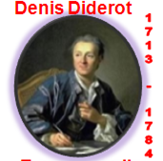

«НАЧИНАТЬ ИССЛЕДОВАНИЯ МОЖНО ПО-РАЗНОМУ... Все равно начало почти всегда оказывается весьма несовершенной, нередко безуспешной попыткой. ЕСТЬ ИСТИНЫ, как страны, НАИБОЛЕЕ УДОБНЫЙ ПУТЬ К КОТОРЫМ СТАНОВИТСЯ ИЗВЕСТНЫМ ЛИШЬ ПОСЛЕ ТОГО, КАК МЫ ИСПРОБУЕМ ВСЕ ПУТИ. Кому-то приходится, рискуя собой, сходить с проторенной дороги, чтобы указать другим правильный путь... НА ПУТИ К ИСТИНЕ МЫ ПОЧТИ ВСЕГДА ОБРЕЧЕНЫ СОВЕРШАТЬ ОШИБКИ».
Дени Дидро
- Устная разминка.  а) Устный опрос в парах.  Учащиеся в парах отвечают друг другу на вопросы.  - Ребята, ответьте друг другу на вопросы в парах. А затем мне. Время вам 2 минуты.  - Поднимите руки, кто ответил на «5»- ________, на «4»-__________, на «3»-_________  - Хорошо.  - Как называется процесс нахождения функции по заданной производной?  - Что называется первообразной?  - Для любой ли функции можно найти первообразную? Для какой функции можно найти первообразную?  - Как найти первообразные более сложных функций, которых нет в таблице? | 1)Ответ: интегрированием.  2)Ответ: Функцию y=F(x) называют первообразной для функции y=f(x) на промежутке Х, если для х€Х выполняется равенство F’(x)=f(x).  3)Ответ: Нет, не для любой функции. Первообразную можно найти только для тех функций, которые приведены в таблице.  4)Ответ: Нужно привести более сложные функции к тем, которые даны в таблице.
б) Дифференцированная самостоятельная работа.  - Следующий этап нашего урока дифференцированная самостоятельная работа.  - Каждый ученик решает себе в тетрадь. По истечении времени, отведенного на самостоятельную работу, нужно обменяться тетрадями с товарищем по парте и провести быструю взаимопроверку. На слайде я открою ответы к заданиям самостоятельной работы для взаимопроверки. Каждое правильно решенное задание оценивается одним баллом. Количество баллов ставится в тетрадь ученика простым карандашом. Время 5 мин.  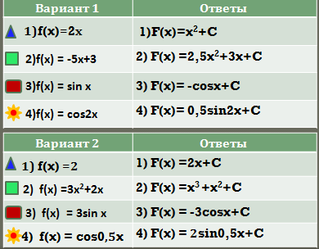 | Ученик решает себе в тетрадь. По истечении времени, отведенного на самостоятельную работу, учащиеся обмениваются тетрадями и проводят быструю взаимопроверку. Учитель демонстрирует слайд с ответами к заданиям самостоятельной работы. Каждое правильно решенное задание оценивается одним баллом. Количество баллов ставится в тетрадь ученика простым карандашом.
- Поднимите руки, кто ответил на «5»- ________, на «4»-__________, на «3»-_________. Есть ли непонятные задания, которые нужно решить на доске.
- Хорошо. Молодцы. Вы постарались.
3. Постановка проблемы и выдвижение гипотезы.  - Сегодня мы познакомимся с одним из применений первообразной. Тема урока: Задачи, приводящие к понятию определенного интеграла. Понятие определенного интеграла.  - Задач, приводящих к понятию определенного интеграла, всего три: 1) задача о вычислении площади криволинейной трапеции, 2) о вычислении массы стержня, 3)о перемещении точки. Сегодня на уроке мы рассмотрим две из них, а третью задачу о перемещении точки на следующем уроке.  - Итак, одна из задач о вычислении площади криволинейной трапеции. В названии задачи два знакомых для вас термина: площадь и трапеция.  - Вспомним, какая фигура называется трапецией?  - Правильно. Умница. | Ответ: Трапеция – это четырёхугольник, у которого две противолежащие стороны параллельны, а две другие – нет.
4. Открытие нового знания. Первичный анализ наблюдений.  - В алгебре мы рассматриваем трапеции, расположенные определённым образом относительно системы координат:  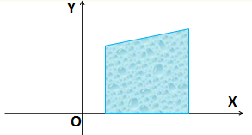  - Ребята, я рисую с помощью ноутбука, а вы выполняйте в своих тетрадях.  - Будет ли четырехугольник, у которого одна сторона лежит на оси ОХ, две другие ей перпендикулярны, а четвертая сторона – в верхней полуплоскости, трапецией? Обоснуйте свой ответ.  - Как вы думаете, какую фигуру можно назвать криволинейной трапецией?  - Сначала построим такую фигуру, а потом дадим ей определение.  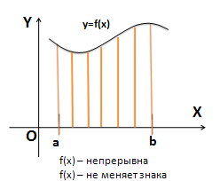  1) Возьмём на оси Ох отрезок [a, b].  2) Пусть на этом отрезке задана непрерывная функция f(x), не меняющая на нём знака.  Как располагается график функции, если она на заданном отрезке не меняет знака?  3) Хорошо. Проведём прямые x=a и x=b.  4) Заштрихуем фигуру, ограниченную этими линиями.  - Эта фигура называется криволинейной трапецией.  - Перечислите, чем ограничена построенная фигура?  - Сформулируем определение криволинейной трапеции.  - 11 класс я предлагаю вам сформулировать определение криволинейной трапеции.  Определение: Криволинейной трапецией называется фигура, ограниченная графиком непрерывной и не меняющей знак на отрезке [a, b] функции f, отрезком [a, b] оси Ох и прямыми x=a, x=b. | Ответ: Да, будет. Так как данная геометрическая фигура – четырёхугольник, у которого две противолежащие стороны параллельны, а две другие – нет.  Ответ: четырехугольник, у которого одна сторона лежит на оси ОХ, две другие ей перпендикулярны, а четвертая сторона – в верхней полуплоскости называется трапецией.  Ответ: Если функция на заданном отрезке не меняет знака, то она на этом отрезке не пересекает ось Ox.  - Фигура ограничена отрезком [a, b] оси Ох,  - фигура ограничена графиком функции y=f(x),  - фигура ограничена прямыми х=a, и х=b.  Попросить учащегося сформулировать определение криволинейной трапеции.
5. Открытие нового знания. Первичное обобщение наблюдений.  Усвоение определения.  - Наша цель: научиться определять по чертежу криволинейные трапеции.  - Скажите, по каким признакам будем определять, является ли фигура криволинейной трапецией или нет? | Ответ:  - Функция, ограничивающая фигуру, должна быть непрерывной и не меняющей знак на отрезке [a, b].  - Фигура должна быть ограничена отрезком [a, b] оси Ох и прямыми x=a и x=b.

6. Открытие нового знания. Вторичное обобщение наблюдений.  Ответить на вопрос, обосновать свой ответ.  - Итак, с определением криволинейной трапеции мы разобрались. Надеюсь, каждый сможет его сформулировать и привести свои примеры и контр примеры.  - Было бы заманчиво научиться вычислять площади криволинейных трапеций в случае произвольных функций f(x). | Да, данная фигура является криволинейной трапецией, так как:  - функция, ограничивающая фигуру, непрерывна и не меняет знак на отрезке [a, b].  - фигура ограничена отрезком [a, b] оси Ох и прямыми x=a и x=b.  Нет, не является криволинейной трапецией, так как:  - фигура ограничена отрезком [a, b], который не принадлежит оси Ох;  - функция, ограничивающая фигуру меняет знак на отрезке [a, b];  - фигура ограничена не прямыми х=а и х=b, а другими прямыми.  1), 2) Да, является, так как:  - функция, ограничивающая фигуру, непрерывна и не меняет знак на отрезке [a, b].  - фигура ограничена отрезком [a, b] оси Ох и прямыми x=a и x=b.  3) Нет, не является криволинейной трапецией, так как: функция, ограничивающая фигуру меняет знак на отрезке [a, b].

7. Открытие нового знания. Вторичный анализ наблюдений.  На экране представлен отрезок [a,b] к задаче о вычислении площади криволинейной трапеции.  Выделим этапы алгоритма решения этой задачи.  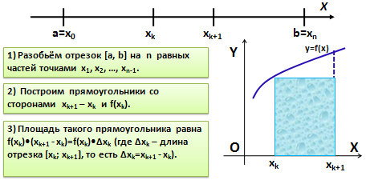  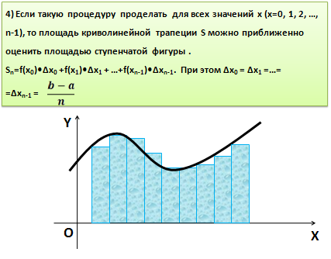  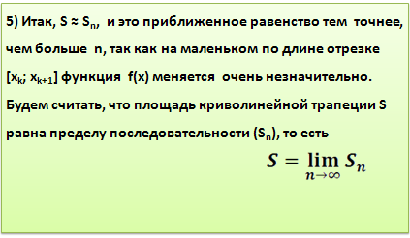  - Ребята, мы рассмотрели первую задачу о вычислении площади криволинейной трапеции. Какие этапы алгоритма решения этой задачи вы можете перечислить?  - Хорошо. Всё правильно. Рассмотрим задачу о вычислении массы неоднородного стержня.  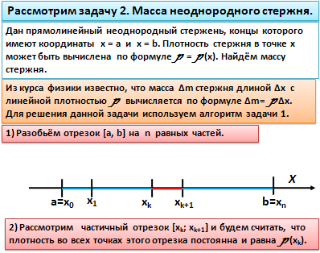  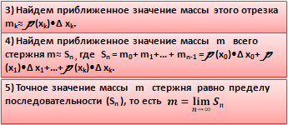  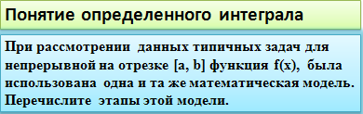  Далее учитель пишет на доске, и ученики записывают в тетради новый символ - определённый интеграл.  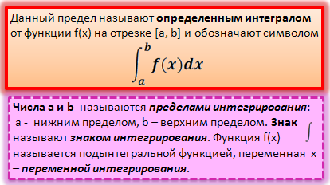  8. Экскурс в историю.  Ученица выступает с сообщением об истории знака интеграл.  - А теперь небольшой экскурс в историю.  9. Открытие нового знания. Работа с учебником.  - Сейчас вы поработаете по учебнику.  - Посмотрите, перед вами на слайде задание.  Алгебра и начала анализа. 10 -11классы. В 2 ч. Ч.1. Учебник (базовый уровень) / А. Г. Мордкович. – 10-е изд., стер. – М.: Мнемозина, 2009.  - Ребята, расскажите, как вы поняли прочитанный материал в учебнике.  - Отвечает первый ряд.  - Правильно. Запишем я на доске, вы - в тетради:  $S=\int_{a}^{b}{f(x)dx}$ - геометрический смысл определённого интеграла.  - Отвечает второй ряд. Как вы поняли прочитанный материал в учебнике?  - Правильно. Запишем я на доске, вы - в тетради:  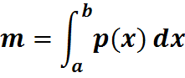  - физический смысл определённого интеграла. | 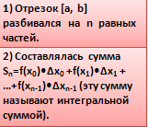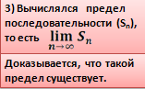  Символ $\int{f(x)dx}$ был введен немецким математиком Готфридом Лейбницем в 1686 году. Существует версия о том, что он букву S, используемую для обозначения суммы писал слегка удлиненной. Так постепенно и родился новый символ. Термин интеграл (от латинского integer-целый) был предложен в 1696 году учеником Лейбница - Иоганном Бернулли. Лейбниц, хотя и неохотно согласился с этим.  1)Площадь S криволинейной трапеции (задача 1) можно записать в виде  $$S=\int_{a}^{b}{f(x)dx}$$  В этом состоит геометрический смысл определённого интеграла.  2) Массу m прямолинейного стержня с плотностью p (х)(задача 2) можно  записать в виде  В этом состоит физический смысл определённого интеграла.
  I ряд | II ряд
  §49, п.2,  стр. 291  3-й абзац | §49, п.2,  стр.291  4-й абзац
10. Постановка проблемы и выдвижение гипотезы по использованию новой формулы.
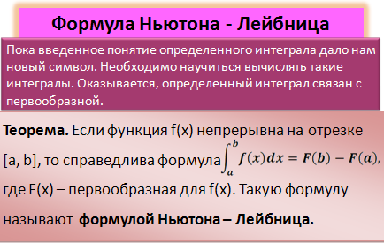

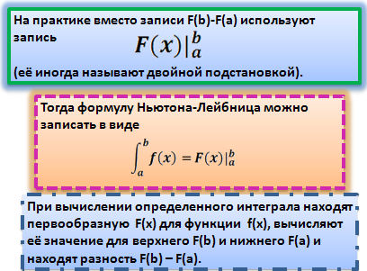

11.Закрепление изученного материала.
- Теперь будем учиться вычислять определённые интегралы.
- Вычислите интегралы и из таблицы выберите букву, соответствующую полученному ответу в примере. Из букв составьте слово, определяющее фамилию автора стихотворения “Если ты в жизни хотя на мгновенье…”

Ключ ответов:
$$\frac{2}{3}$$ | $$\frac{65}{324}$$ | 6,6 | 2 | 1 | $$\frac{3e^{2}-3}{e}$$ | $$e-1$$ | $$\frac{е-1}{2е}$$
с | к (две буквы) | а (две буквы) | я | в | л | о | е

Ответ: Ковалевская Софья

- Откроем задачник на стр. 165.
Будем решать от простого к более сложному материалу.
- Задание №49.1 (б) я объясню на доске.
Учитель объясняет на доске №49.1 (б)
Вычислим $\int_{1}^{3}{\frac{dx}{x^{2}}}$ .
- Какая подынтегральная функция в этом задании?
Ответ ученика: $\frac{1}{х^{2}}$.
- Найдём первообразную для этой функции. Найдите первообразную для этой функции.
Ответ ученика: Первообразная для функции $f\left(x\right)=\frac{1}{x^{2}}=x^{-2}$ есть функция $F\left(x\right)=-\frac{1}{x}$.
- Совершенно верно.
- Тогда $\int_{1}^{3}{\frac{dx}{x^{2}}}=-\frac{1}{x}|_{1}^{3}=-\frac{1}{3}-\left(-\frac{1}{1}\right)=-\frac{1}{3}+1=\frac{2}{3}$.
- Теперь, я попрошу вас поработать у доски. Кто желает выйти к доске?
Ученики решают у доски №49.1(а, в).
а) Вычислим $\int_{-\frac{2}{3}}^{1}{х^{3}dx}$ .
Подынтегральная функция ${f\left(x\right)=x}^{3}$
Первообразная для функции $f\left(x\right)=x^{3}$ есть функция $F\left(x\right)=\frac{x^{4}}{4}$.
Тогда $\int_{-\frac{2}{3}}^{1}{х^{3}dx}=\frac{x^{4}}{4}|_{-\frac{2}{3}}^{1}=\frac{1}{4}-\frac{(-{\frac{2}{3})}^{4}}{4}=\frac{1}{4}-\frac{16}{324}=\frac{81-16}{324}=\frac{65}{324}$.

в) Вычислим $\int_{-1}^{ 2}{х^{4}dx}$ .
Подынтегральная функция ${f\left(x\right)=x}^{4}$.
Первообразная для функции $f\left(x\right)=x^{4}$ есть функция $F\left(x\right)=\frac{x^{5}}{5}$.
Тогда $\int_{-1}^{ 2}{х^{4}dx}=\frac{x^{5}}{5}|_{-1}^{2}=\frac{2^{5}}{5}-\frac{(-{1)}^{5}}{5}=\frac{32}{5}+\frac{1}{5}=\frac{33}{5}=6,6.$

- Задание №49.2 (б) я объясню на доске.
Учитель объясняет на доске №49.2 (б)
Вычислим $\int_{-\frac{π}{4}}^{\frac{π}{4}}{\frac{dx}{\cos^{2}x}}$ .
- Какая подынтегральная функция в этом задании?
Ответ ученика: $\frac{1}{\cos^{2}x}$.
- Найдём первообразную для этой функции. Найдите первообразную для этой функции.
Первообразная для функции $f\left(x\right)=\frac{1}{\cos^{2}x}$ есть функция $F\left(x\right)=tgx$. Тогда
$\int_{-\frac{π}{4}}^{\frac{π}{4}}{\frac{dx}{\cos^{2}x}}=tg x|_{-\frac{π}{4}}^{\frac{π}{4}}=tg\frac{π}{4}-tg\left(-\frac{π}{4}\right)=2tg\frac{π}{4}=2∙1=2$.

- Теперь, я попрошу вас поработать у доски. Кто желает выйти к доске?
Ученики решают у доски №49.2(а, в).
а) Вычислим $\int_{\frac{π}{2}}^{π}{\sin{xdx}}$ .
Подынтегральная функция $f\left(x\right)=\sin{x}$.
Первообразная для функции $f\left(x\right)=\sin{x}$ есть функция F(x)= $-cosx$. Тогда
$\int_{\frac{π}{2}}^{π}{\sin{xdx}}=-cos x|_{\frac{π}{2}}^{π}=-cosπ-\left(-cos\frac{π}{2}\right)=1+0=1$.
в) Вычислим $\int_{-\frac{π}{2}}^{\frac{π}{2}}{\cos{xdx}}$ .
Подынтегральная функция $f\left(x\right)=\cos{x}$.
Первообразная для функции $f\left(x\right)=\cos{x}$ есть функция F(x)=sin$x$. Тогда $\int_{-\frac{π}{2}}^{\frac{π}{2}}{\cos{xdx}}=sin x|_{-\frac{π}{2}}^{\frac{π}{2}}=sin\frac{π}{2}-\left(-sin\frac{π}{2}\right)=1+1=2.$

- Задание №49.3 (б) я объясню на доске.
Учитель объясняет на доске №49.3 (б)
Вычислим $\int_{-1}^{1}{3e^{x}dx}$ .
- Какая подынтегральная функция в этом задании?
Ответ ученика: Подынтегральная функция $f\left(x\right)=3e^{x}$.
Первообразная для функции $f\left(x\right)=3e^{x}$ есть функция $F\left(x\right)=3e^{x}$. Тогда
$\int_{-1}^{1}{3e^{x}}dx=3e^{x}|_{-1}^{1}=3\left(e^{1}-e^{-1}\right)=3\left(e-\frac{1}{e}\right)=3\left(\frac{e^{2}-1}{e}\right)=\frac{3e^{2}-3}{e}$

- Теперь, я попрошу вас поработать самостоятельно в тетрадях.
- Попробуйте решить самостоятельно в тетрадях №49.3(а, в). 1 вариант решает задание а) , 2 вариант решает задание б).
- 1-й вариант прокомментируйте своё решение.
Ученики решают самостоятельно №49.3(а, в).
а) Вычислим $\int_{0}^{1}{e^{x}dx}$ .
Первообразная для функции $f\left(x\right)=e^{x}dx$ есть функция $F\left(x\right)=e^{x}$. Тогда $\int_{0}^{1}{e^{x}}dx=e^{x}|_{0}^{1}=e^{1}-e^{0}=e-1$.
- 2-й вариант прокомментируйте своё решение.
в) Вычислим $\int_{-1}^{0}{{\frac{1}{2}e}^{x}dx}$ .
Первообразная для функции $f\left(x\right)={\frac{1}{2}e}^{x}dx$ есть функция $F\left(x\right)={\frac{1}{2}e}^{x}$. Тогда $\int_{-1}^{0}{{\frac{1}{2}e}^{x}}dx={\frac{1}{2}e}^{x}|_{-1}^{0}={\frac{1}{2}(e}^{0}-e^{-1})=\frac{1}{2}\left(1-\frac{1}{е}\right)=\frac{1}{2}\left(\frac{е-1}{е}\right)=\frac{е-1}{2е}$.

Учитель объясняет на доске №49.4 (б)
Вычислим $\int_{-1}^{1}{e^{2x+1}dx}$ .
- Какая подынтегральная функция в этом задании?
Ответ ученика: ${f\left(x\right)=e}^{2x+1}$.
- Какая это функция?
- Ответ ученика: Сложная функция.
Найдите первообразную для данной сложной функции.
Ответ ученика: Первообразная для данной сложной функции $f\left(x\right)=e^{2x+1}$ есть функция $F\left(x\right)=\frac{1}{2}e^{2x+1}$. Тогда
$\int_{-1}^{1}{e^{2x+1}}dx={\frac{1}{2}e}^{2x+1}|_{-1}^{1}=\frac{1}{2}\left(e^{2∙1+1}-e^{2∙\left(-1\right)+1}\right)=\frac{1}{2}\left(е^{3}-е^{-1}\right)=\frac{1}{2}\left(е^{3}-е^{-1}\right)=\frac{1}{2}∙\frac{е^{4}-1}{е}=\frac{е^{4}-1}{2е}$

Ученики решают у доски №49.4(а).
Вычислим $\int_{-1}^{1}{e^{0,5x-1}dx}$ .
Первообразная для функции $f\left(x\right)=e^{0,5x-1}dx$ есть функция $F\left(x\right)=2e^{0,5x-1}$. Тогда
$\int_{0}^{4}{e^{0,5x-1}}dx=2е^{0,5х-1}|_{0}^{4}=2\left(e^{0,5∙4-1}-e^{0,5∙0-1}\right)=2\left(е-е^{-1}\right)=2\left(е-\frac{1}{е}\right)=2∙\frac{е^{2}-1}{е}=\frac{2}{е}(е^{2}-1)$

Дополнительные задания.
Ребята, интегралы нужны не только на уроках алгебры, но и в практической деятельности человека. Например, в том случае, когда земельный участок не представляет собой форму прямоугольника. Вот одна из таких задач:
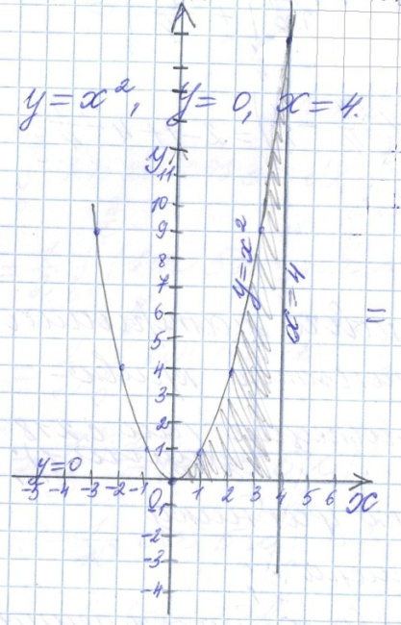
Вычислить площадь земельного участка, если он ограничен линиями $y=x^{2}, y=0, x=4.$
Решение. Что нужно сделать, чтобы найти площадь земельного участка? (Построить графики функций)
Построим графики данных функций и найдём точки пересечения этих графиков. Получаем уравнение $x^{2}=0$. Корень этого уравнения х=0. Значит, пределы интегрирования будут [0; 4]. Тогда площадь заштрихованной фигуры равна
$$\int_{0}^{4}{х^{2}dx=\frac{x^{3}}{3}|_{0}^{4}=\frac{4^{3}}{3}-0=\frac{64}{3}=21\frac{1}{3}}$$
Ответ: $21\frac{1}{3}$

Учитель объясняет на доске №49.5 (б)
Вычислим $\int_{4}^{5}{\frac{1}{{(x-3)}^{3}}dx}=\int_{4}^{5}{({x-3)}^{-3}dx=\frac{({x-3)}^{-2}}{-2}}|_{4}^{5}=-\frac{1}{2({x-3)}^{2}}|_{4}^{5}$ =-$\frac{1}{2}∙\frac{1}{(5-{3)}^{2}-({4-3)}^{2}}=-\frac{1}{2}∙\frac{1}{4-1}=-\frac{1}{2}∙\frac{1}{3}=-\frac{1}{6}$.
Ученики решают у доски №49.5(а).
Вычислим $\int_{-1}^{0}{\sqrt[3]{1-2x}dx}= \int_{-1}^{0}{{(1-2x)}^{\frac{1}{3}}dx=\frac{{(1-2x)}^{\frac{1}{3}+1}}{\frac{1}{3}+1}}∙\left(-\frac{1}{2}\right)|_{-1}^{0}=-\frac{1}{2}∙\frac{({1-2x)}^{\frac{4}{3}}}{\frac{4}{3}}|_{-1}^{0}=-\frac{1}{2}∙\frac{3}{4}∙(1-2{x)}^{\frac{4}{3}}|_{-1}^{0}=-\frac{3}{8}∙({1-2x)}^{\frac{4}{3}}|_{-1}^{0}=-\frac{3}{8}∙((1-2∙0)^{\frac{4}{3}}-(1-2∙(-1)^{\frac{4}{3}})=-\frac{3}{8}∙(1-3)^{\frac{4}{3}}=-\frac{3}{8}(1-3\sqrt[3]{3)}$ .

12.Дифференцированная самостоятельная работа учащихся.
Ученик решает себе в тетрадь. По истечении времени, отведенного на самостоятельную работу, учащиеся обмениваются тетрадями и проводят быструю взаимопроверку. Учитель демонстрирует слайд с ответами к заданиям самостоятельной работы. Каждое правильно решенное задание оценивается одним баллом. Количество баллов ставится в тетрадь ученика простым карандашом.

Вариант 1
Вычислите интегралы:
- $\int_{0}^{1}{xdx}$ | 1) ${\int_{0}^{1}{xdx=0,5}х}^{2}|_{0}^{1}=0,5∙1-0,5∙0=0,5$
- $\int_{1}^{4}{\frac{dx}{\sqrt{x}}}$ | 1)$\int_{1}^{4}{\frac{dx}{\sqrt{x}}}=2\sqrt{x}|_{1}^{4}=2∙\sqrt{4}-2\sqrt{1}=2∙2-2=2$
- $\int_{0}^{\frac{π}{4}}{cos2xdx}$ | 2)$\int_{0}^{\frac{π}{4}}{cos2xdx=\frac{1}{2}}sin2x|_{0}^{\frac{π}{4}}=\frac{1}{2}sin2∙\frac{π}{4}-\frac{1}{2}sin0=\frac{1}{2}sin\frac{π}{2}-0=\frac{1}{2}∙1=\frac{1}{2}$
Вариант 2
Вычислите интегралы:
- $\int_{0}^{2}{\frac{x}{2}dx}$ | 1)$\int_{0}^{2}{\frac{x}{2}dx}=0,25x^{2}=0,25∙2^{2}-0,25∙0^{2}=1$
- $\int_{0}^{1}{x^{7}}dx$ | 2)$\int_{0}^{1}{x^{7}}dx=\frac{x^{8}}{8}|_{0}^{1}=\frac{1}{8}-0=\frac{1}{8}$
- $\int_{\frac{π}{2}}^{\frac{3π}{2}}{sin\frac{x}{2}}dx$ | 3)$\int_{\frac{π}{2}}^{\frac{3π}{2}}{sin\frac{x}{2}}dx=-2cos\frac{x}{2}|_{\frac{π}{2}}^{\frac{3π}{2}}=-2cos\frac{3π}{4}+2cos\frac{π}{4}=-2∙\left(-\frac{\sqrt{2}}{2}\right)+2∙\frac{\sqrt{2}}{2}=\sqrt{2}+\sqrt{2}=2\sqrt{2}$

13.Подведение итогов.
Рефлексия
- Что полезного вы сегодня узнали на уроке?
- Что пригодится из пройденного сегодня вам на следующих уроках?
- Какую пользу лично для себя вы извлекли из информации, полученной на занятии?
- Какие у вас будут пожелания при дальнейшем проведении подобных занятий?

Спасибо за активную работу. Вы работали дружно, оказывали друг другу помощь. Сдайте свои тетради мне, я их проверю позже и сообщу вам всем оценки за урок.
С. Ковалевская писала:
“Если ты в жизни хотя на мгновенье
Истину в сердце своем ощутил,
Если луч правды сквозь мрак и сомненье
Ярким сияньем твой путь озарил:
Чтобы в решенье своем неизменном
Рок не назначил тебе впереди –
Память об этом мгновеньи священном
Вечно храни, как святыню в груди.
Тучи сберутся громадой нестройной,
Небо покроется черною мглой,
С ясной решимостью, с верой спокойной
Бурю ты встреть и померься с грозой.”

14.Домашнее задание по уровням.
§49 (пункты 1-3 прочитать, задачи №1, 2 – проследить этапы решения),
I уровень - №49.1 (г), №49.2(г), №49.3(г),
II уровень - №49.4 (в, г),
III уровень - №49.5 (в, г).

